POROTON ANSCHLAGSCHALE P-AS Plus 12 250X120X60 (512 ST/PAL)

wienerberger

Eigenschaften

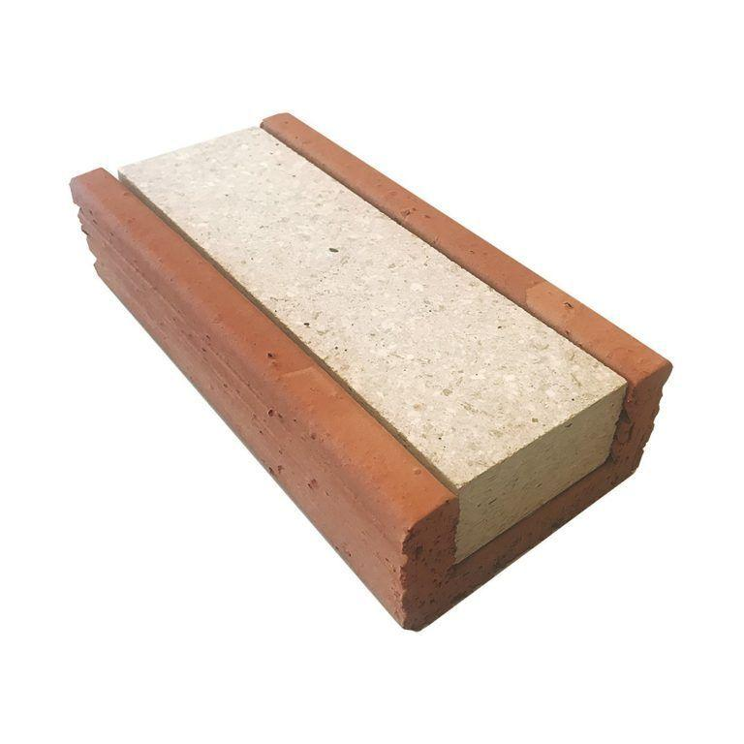

GTIN:

4042351334744

HAN:

3061340

Produkt

Schalungsstein

Werkstoff

Ziegel

Breite (mm)

120,00

Höhe (mm)

60,00

Länge (mm)

250,00

Brandverhalten

B1

Dämmstoff

Polyurethan

Gewicht (kg)

1,90

Wärmeleitfähigkeit (W/(m\*K))

0,08

Paketinhalt Stück

512

Dämmstoffdicke (mm)

45